Lisa 2. Asendiskeem

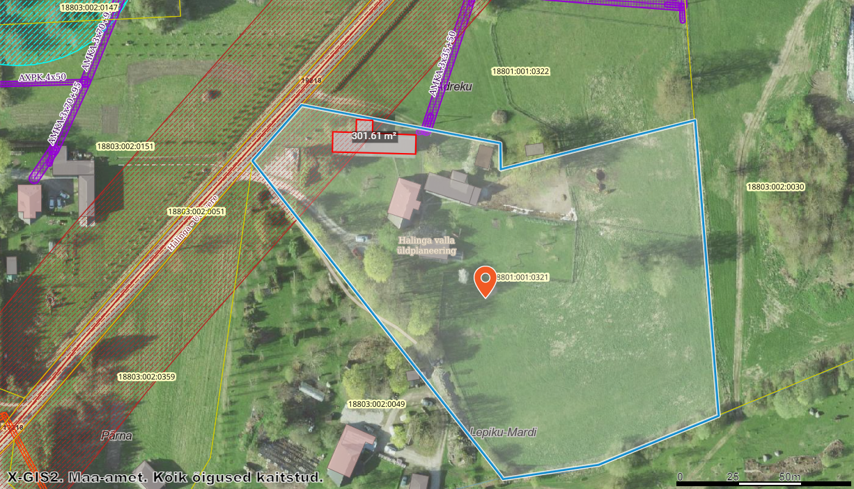

ORIENTEERUV EHITUSALA.